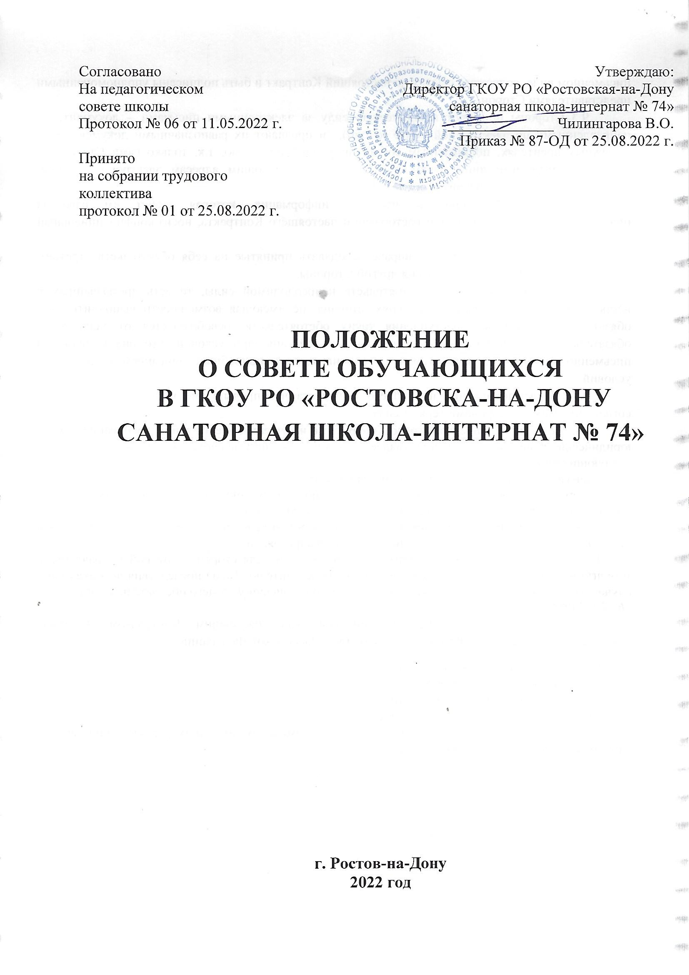

- Общие положения
  - Совет обучающихся – орган ученического самоуправления и действует на основании положения о совете обучающихся ГКОУ РО «Ростовская-на-Дону санаторная школа-интернат № 74» (далее - учреждение).
В совет обучающихся входят по 2 обучающихся, делегируемых классными коллективами сроком на один год. Заседания совета проводятся по мере необходимости, но не реже одного раза в месяц. Решение принимаются большинством голосов от общего количества членов совета. Решения совета обучающихся носят рекомендательный характер.
Совет обучающихся:
- выступает от имени обучающихся при решении вопросов жизни учреждения,
- изучает и формулирует их мнение по вопросам жизнедеятельности учреждения,
- представляет позицию обучающихся в органах управления учреждением, разрабатывает предложения по совершенствованию учебно-воспитательного процесса;
- содействует реализации инициатив обучающихся во внеурочной деятельности, создает условия для их реализации;
- содействует разрешению конфликтных вопросов, участвует в решении проблем учреждения, согласовании интересов обучающихся, учителей, родителей (законных представителей);
- организует работу по защите прав обучающихся.
  - Совет обучающихся учреждения (далее – Совет обучающихся) является коллегиальным органом управления образовательным учреждением и формируется по инициативе обучающихся с целью учета мнения обучающихся по вопросам управления образовательной организацией и при принятии локальных нормативных актов, затрагивающих права и законные интересы обучающихся.
  - Совет обучающихся действует на основании действующего законодательства, Устава учреждения и Положения о совете обучающихся учреждения (далее – Положение), принимаемого на конференции обучающихся учреждения.
  - Каждый обучающийся имеет право избирать и быть избранным в Совет обучающихся в соответствии с Положением. Совет обучающихся формируется из числа обучающихся учреждения.
  - Деятельность Совета обучающихся направлена на всех обучающихся учреждения.
  - Наличие двух или более Советов обучающихся в учреждения не допускается.
- Основные цели и задачи Совета обучающихся.
  - Целями деятельности Совета обучающихся является формирование гражданской культуры, активной гражданской позиции обучающихся, содействие развитию их самостоятельности, способности к самоорганизации и саморазвитию, формирование у обучающихся умений и навыков самоуправления, подготовка их к компетентному и ответственному участию в жизни общества.
  - Основными задачами Совета обучающихся являются:
    - Содействие органам управления в решении образовательных задач, в организации досуга и быта обучающихся, в проведении мероприятий учреждения, направленных на пропаганду здорового образа жизни.
    - Интегрирование обучающихся для решения социальных задач, реализации общественно значимых инициатив и повышения вовлеченности обучающихся в деятельность органов школьного самоуправления.
    - Содействие образовательной организации в проведении работы с обучающимися, направленной на повышение сознательности обучающихся и их требовательности к уровню своих знаний, воспитание бережного отношения к имущественному комплексу учреждения.
    - Укрепление дружественных отношений между различными образовательными организациями.
    - Содействие образовательной организации в проведении работы с обучающимися по выполнению требований устава учреждения, правил внутреннего распорядка учреждения.

- Порядок формирования и структура Совета обучающихся
  - Совет создается по инициативе обучающихся.
  - Совет обучающихся формируется на выборной основе сроком на один год.
  - В состав Совет обучающихся учащимися 8-9 классов делегируется по одному представителю от класса.
  - Совет обучающихся самостоятельно определяет свою структуру, избирает из своего состава Председателя ученического совета путем простым большинством голосов на собрании Совета обучающихся;
  - В составе ученического совета могут быть сформированы комиссии и инициативные группы.
- Взаимодействие Совета обучающихся с органами управления образовательной организации
  - Взаимоотношения Совета обучающихся с органами управления образовательной организации регулируются Положением.
  - Совет обучающихся взаимодействует с органами управления учреждения на основе принципов сотрудничества и автономии.
  - Представители органов управления учреждения могут присутствовать на заседании Совета обучающихся.
- Полномочия Совета обучающихся
Совет обучающихся имеет право:
5.1. Проводить на территории школы собрания, в том числе закрытые, и иные мероприятия не реже 1 раза в неделю;
5.2. Размещать на территории школы информацию в отведенных для этого местах (на стенде ученического совета) и в школьных средствах информации, получать время для выступлений своих представителей на классных часах и родительских собраниях;
5.3. Направлять в администрацию школы письменные запросы, предложения и получать на них официальные ответы;
5.4. Знакомиться с нормативными документами школы и их проектами и вносить к ним свои предложения;
5.5. Получать от администрации школы информацию по вопросам жизни школы;
5.6. Представлять интересы учеников в администрации школы, на педагогических советах, собраниях, посвященных решению вопросов жизни школы;
5.7. Проводить встречи с директором школы и другими представителями администрации не реже 1 раза в месяц;
5.8. Проводить среди учащихся опросы и референдумы;
5.9. Выступать с инициативой проведения дисциплинарного расследования по отношению к работникам школы, участвовать в проведении дисциплинарного расследования в отношении педагогов по фактам нарушения прав учащихся;
5.10. Направлять своих представителей для работы в коллегиальных органах управления школой;
5.11. Организовывать работу общественных приёмных Совета обучающихся, сбор предложений учащихся, проводить открытые слушания, ставить вопрос о решении поднятых школьниками проблем перед администрацией школы, другими органами и организациями;
5.12. Принимать решения по рассматриваемым вопросам, информировать учащихся, администрацию школы и другие органы о принятых решениях;
5.13. Пользоваться организационной поддержкой должностных лиц школы, отвечающих за воспитательную работу, при подготовке и проведении мероприятий Совета обучающихся;
5.14. Вносить в администрацию школы предложения по совершенствованию учебно-воспитательного процесса школы;
5.15. Вносить в администрацию школы предложения о поощрении и наказании учащихся, а при рассмотрении администрацией школы вопросов о дисциплинарном воздействии по отношению к учащимся давать заключение о целесообразности его применения;
5.16. Опротестовывать решения администрации и других органов управления школой, действия работников школы, противоречащие Уставу учреждения;
5.17. Опротестовывать решения администрации учреждения, касающиеся учащихся, принятые без учёта предложений Совета обучающихся;
5.18. Создавать печатные органы;
5.19. Устанавливать отношения и организовывать совместную деятельность с ученическими советами других учебных заведений;
5.21. Направлять представителей Совета обучающихся на заседания органов управления учреждением, рассматривающих вопросы о дисциплинарных проступках учащихся;
5.22. Использовать оргтехнику, средства связи и другое имущество учреждения по согласованию с администрацией;
5.23. Участвовать в разрешении конфликтных вопросов между учениками, учителями и родителями;
5.24. Вносить предложения в план воспитательной работы учреждения;
5.25. Представлять интересы учащихся в органах и организациях вне учреждения;
5.26. Участвовать в формировании составов школьных делегаций на мероприятиях городского уровня и выше;
5.27. Осуществлять иные полномочия в соответствии с законодательством и Уставом учреждения.
- Организация работы Совета обучающихся
  - Для решения вопросов, входящих в полномочия Совета обучающихся, проводить заседания Совета обучающихся.
  - Заседания Совета обучающихся созываются председателем Совета обучающихся по собственной инициативе либо по требованию не менее чем одной трети членов Совета обучающихся. Очередные заседания Совета обучающихся проводятся не реже одного раза в месяц.
  - Председательствует на заседаниях Совета обучающихся председатель Совета обучающихся либо в его один из его заместителей.
  - Заседание Совета обучающихся правомочно, если на нем присутствует более половины избранных членов Совета обучающихся. Решение считается принятым, если за него проголосовало более половины членов Совета обучающихся, присутствующих на заседании. Каждый член Совета обучающихся при голосовании имеет право одного голоса. Передача права голоса другому лицу не допускается.
  - По итогам заседания составляется протокол заседания Совета обучающихся, который подписывает председательствующий на заседании.
  - Совет обучающихся ежегодно отчитывается о выполнении задач перед обучающимися учреждения.
- Обеспечение деятельности Совета обучающихся
  - С целью развития деятельности Совета обучающихся в учреждении должны быть созданы необходимые условия для их функционирования.

